**2022-2023学年河北沧州市青县八年级（上）期末数学试卷**

**一、选择题（1--10每小题3分，11--16每小题3分，共42分）**

1．中国剪纸是一种用剪刀或刻刀在纸上剪刻花纹，用于装点生活或配合其他民俗活动的民间艺术，属于世界级非物质文化遗产，请看下列漂亮的剪纸作品不是轴对称对称图形的是（　　）

A． B．

C． D．

2．如图所示，△*ABC*的边*AC*上的高是（　　）

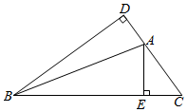

A．线段*AE* B．线段*BA* C．线段*BD* D．线段*DA*

3．如图，图中的两个三角形是全等三角形，其中一些角和边的大小如图所示，那么*x*的值是（　　）

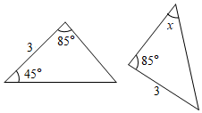

A．30° B．45° C．50° D．85°

4．下列各式从左到右的变形是因式分解的是（　　）

A．*m*（*a*+*b*﹣1）＝*ma*+*mb*﹣*m* B．*a*2﹣4*ab*+4*b*2＝（2*b*﹣*a*）2

C．*m*2﹣*m*﹣2＝*m*（*m*﹣1）﹣2 D． $2x+1=x(2+\frac{1}{x})$

5．若分式 $\frac{x^{2}−4}{x+2}$ 的值为0，则*x*的值为（　　）

A．±2 B．﹣2 C．2 D．不能确定

6．如图，在∠*AOB*的两边上，分别取*OM*＝*ON*，再分别过点*M*、*N*作*OA*、*OB*的垂线，交点为*P*，画射线*OP*．可判定△*OMP*≌△*ONP*，依据是（　　）

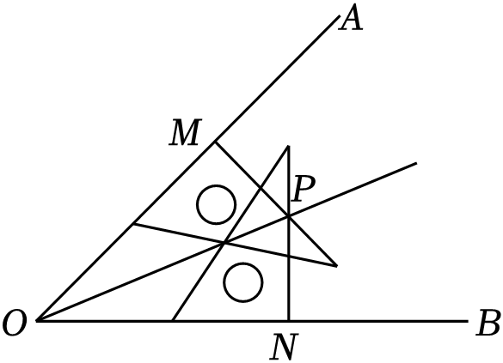

A．*ASA* B．*SAS* C．*AAS* D．*HL*

7．袁老师在课堂上组织学生用小棍摆三角形，小棍的长度有10*cm*，15*cm*，20*cm*和25*cm*四种规格，小朦同学已经取了10*cm*和15*cm*两根木棍，那么第三根木棍不可能取（　　）

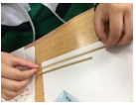

A．10*cm* B．15*cm* C．20*cm* D．25*cm*

8．某公司运用5G技术，下载一个2.4M的文件大约只需要0.000048秒，则0.000048用科学记数法表示为（　　）

A．0.48×10﹣4 B．0.48×10﹣5 C．4.8×10﹣5 D．48×10﹣6

9．如图，△*ABC*中，∠*A*＝40°，∠*C*＝70°，*AB*的垂直平分线分别交*AB*，*AC*于点*D*，*E*，连接*BE*，则∠*EBC*的大小为（　　）

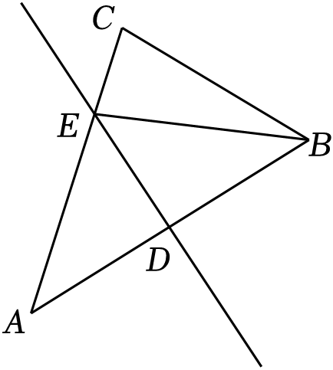

A．30° B．40° C．50° D．80°

10．若*M*＝（*x*﹣3）（*x*﹣4），*N*＝（*x*﹣1）（*x*﹣6），则*M*与*N*的大小关系为（　　）

A．*M*＞*N* B．*M*＝*N*

C．*M*＜*N* D．由*x*的取值而定

11．将边长为2的正五边形*ABCDE*沿对角线*BE*折叠，使点*A*落在正五边形内部的点*M*处，则下列说法正确的个数为（　　）

①*AB*∥*ME*；②∠*DEM*＝36°；③若连*CM*，则∠*CMB*+∠*BME*＝180°

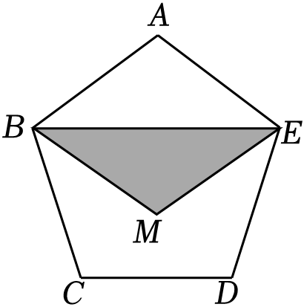

A．3个 B．2个 C．1个 D．0个

12．如图，长与宽分别为*a*、*b*的长方形，它的周长为14，面积为10，则*a*3*b*+2*a*2*b*2+*ab*3的值为（　　）

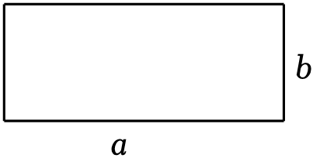

A．2560 B．490 C．70 D．49

13．如图，一位同学拿了两块同样的含45°的三角尺，即等腰直角△*MNK*，等腰直角△*ACB*做了一个探究活动：将△*MNK*的直角顶点*M*放在△*ABC*的斜边*AB*的中点处，设*AC*＝*BC*＝*a*，猜想此时重叠部分四边形*CEMF*的面积为（　　）

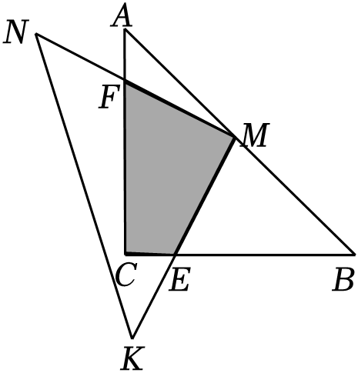

A．*a*2 B．*a*2 C．*a*2 D．*a*2

14．若关于*x*的分式方程 $\frac{2}{x−1}=\frac{m}{x}$ 有正整数解，则整数*m*的值是（　　）

A．3 B．5 C．3或5 D．3或4

15．已知在平面直角坐标系*xOy*中，点*A*（0，3），*B*（*a*，0），*C*（*m*，*n*），其中1＜*a*＜2，*m*＞*a*，*n*＞0，若△*ABC*是等腰直角三角形，且*AB*＝*BC*，则*m*的取值范围是（　　）

A．*m*＜5 B．*m*＞4 C．3＜*m*＜4 D．4＜*m*＜5

16．如图，在平面直角坐标系*xOy*中，已知点*A*的坐标是（0，2），以*OA*为边在右侧作等边三角形*OAA*1，过点*A*1作*x*轴的垂线，垂足为点*O*1，以*O*1*A*1为边在右侧作等边三角形*O*1*A*1*A*2，再过点*A*2作*x*轴的垂线，垂足为点*O*2，以*O*2*A*2为边在右侧作等边三角形*O*2*A*2*A*3，…，按此规律继续作下去，得到等边三角形*O*2022*A*2022*A*2023，则点*A*2023的纵坐标为（　　）

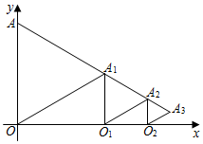

A．（）2021 B．（）2022 C．（）2023 D．（）2024

**二、填空题（17-18题每空3分，19题每空2分，共10分）**

17．计算﹣4*a*2（3*a*﹣1）＝　 　；

18．若*n*边形内角和是外角和的3倍，则*n*＝　 　．

19．如图，直线*a*∥*b*，点*M*、*N*分别为直线*a*和直线*b*上的点，连接*MN*，∠*DMN*＝70°，点*P*是线段*MN*上一动点，直线*DE*始终经过点*P*，且与直线*a*、*b*分别交于点*D*、*E*．

（1）当△*MPD*与△*NPE*全等时，直接写出点*P*的位置：　 　；

（2）当△*NPE*是等腰三角形时，则∠*NPE*的度数为 　 　．

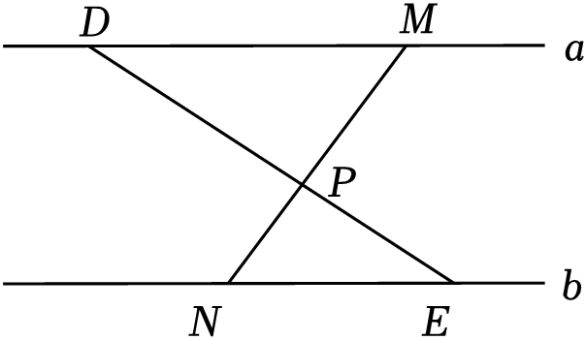

**三、解答题（68分）**

20．如图，在△*BCD*中，*BC*＝3，*BD*＝5．

（1）若*CD*的长是偶数，请求出*CD*的值；

（2）若*AE*∥*BD*，∠*A*＝55°，∠*BDE*＝125°，求∠*C*的度数．

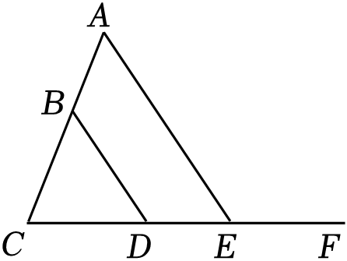

21．如图1，网格中的每一个小正方形的边长为1，△*ABC*为格点三角形（点*A*、*B*、*C*在小正方形的格点上），直线*m*为格点直线（直线*m*经过小正方形的格点）．

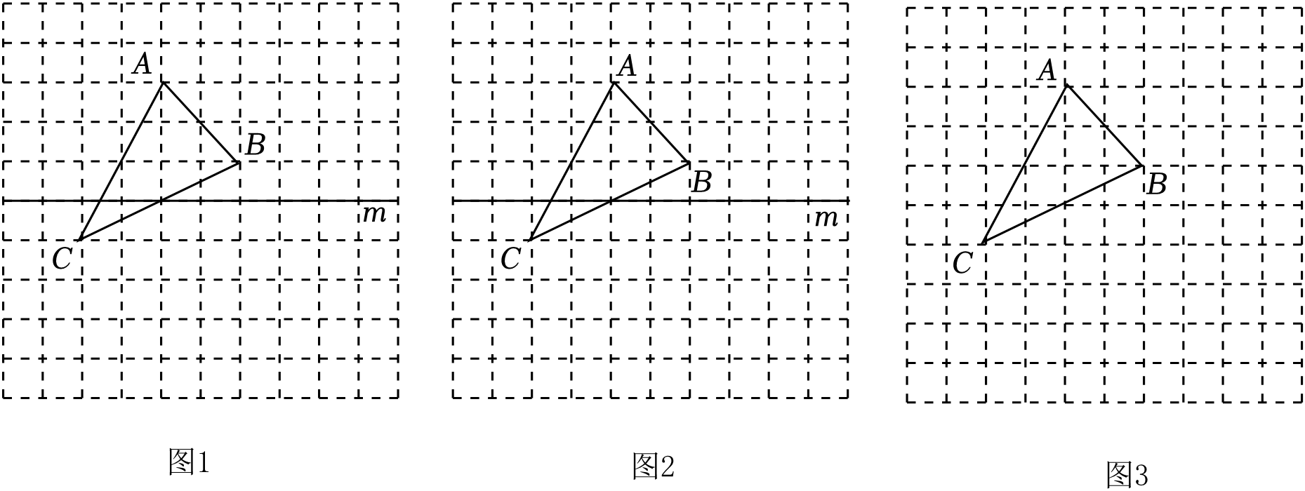

（1）如图1，作出关于直线*m*的轴对称图形△*A*'*B*'*C*'；

（2）如图2，在直线*m*上找到一点*P*，使*PA*+*PB*的值最小；

（3）如图3，仅用直尺将网格中的格点三角形*ABC*的面积三等分，并将其中的一份用铅笔涂成阴影．

22．阅读下面材料并解答后面的问题：

在学了整式的乘法公式后，

小明问：能求出*x*2+2*x*+4的最小值吗？如果能，其最小值是多少？

小丽：能．求解过程如下：

∵*x*2+2*x*+4＝*x*2+2*x*+1+3＝（*x*+1）2+3，且（*x*+1）2≥0，

∴（*x*+1）3+3≥3，即*x*2+2*x*+4的最小值是3．

问题：

（1）小丽的求解过程正确吗？

（2）你能否求出2*x*2﹣6*x*+5的最小值？如果能，写出你的求解过程；

（3）若*m*＝﹣*x*2+8*x*﹣9，则*m*有最 　 　值（填大或小），请直接写出这个最值是 　 　．

23．先化简，再求值： $\frac{8}{x^{2}−4x+4}÷$（$\frac{x^{2}}{x−2}−$*x*﹣2），其中|*x*|＝2．

24．如图，在Rt△*ABC*中，∠*ABC*＝90°，*AB*＝*BC*，*D*为*AB*延长线上一点，点*E*在*BC*上，且*AE*＝*CD*．

（1）求证：*BE*＝*BD*；

（2）过点*B*作*BF*∥*CD*，且∠*CAE*＝20°，求∠*FBA*度数．

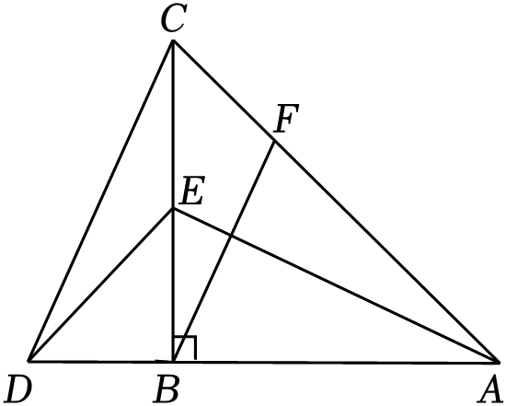

25．习近平总书记在全国教育大会上作出了优先发展教育事业的重大部署，县委县政府积极响应，对通往某偏远学校的一段全长为1200米的道路进行了改造，铺设柏油路面．铺设400米后，为了尽快完成道路改造，后来每天的工作效率比原计划提高25%，结果共用13天完成道路改造任务．

（1）求原计划每天铺设路面多少米？

（2）若承包商原来每天支付工人工资为1500元，提高工作效率后每天支付给工人的工资增长了20%，完成整个工程后承包商共支付工人工资多少元？

26．等边三角形*ABC*中，点*E*为线段*AB*上一动点，点*E*与*A*、*B*不重合，点*D*在*CB*的延长线上，且*ED*＝*EC*．试确定*AE*与*BD*的数量关系．

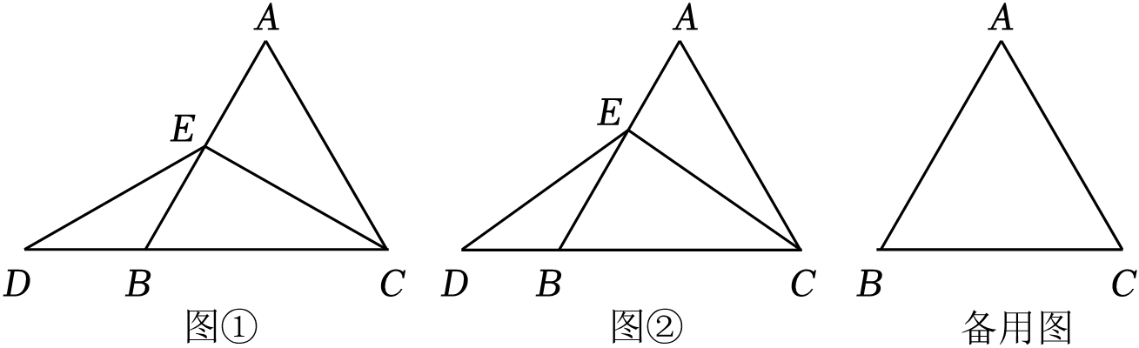

【特例研究】

（1）如图①，当点*E*为*AB*的中点时，请判断线段*AE*与*BD*的数量关系：*AE*　 　*BD*（填“＞”“＜”或“＝”），并说明理由；

【一般探索】

（2）如图②，当点*E*为*AB*边上任意一点时，（1）中的结论是否成立？若不成立，请直接写出*AE*与*BD*的数量关系；若成立，请说明理由．

【拓展应用】

（3）在等边三角形*ABC*中，点*E*在*AB*的延长线上，点*D*在*CB*的延长线上，且*ED*＝*EC*，*AE*＝2，*AC*＝1，求*CD*的长．

**参考答案**

**一、选择题（1--10每小题3分，11--16每小题3分，共42分）**

|  |  |  |  |  |  |  |  |  |  |  |  |  |  |  |  |  |
| --- | --- | --- | --- | --- | --- | --- | --- | --- | --- | --- | --- | --- | --- | --- | --- | --- |
| 题号 | 1 | 2 | 3 | 4 | 5 | 6 | 7 | 8 | 9 | 10 | 11 | 12 | 13 | 14 | 15 | 16 |
| 答案 | B | C | C | B | C | D | D | C | A | A | A | B | C | D | D | B |

**二、填空题（17-18题每空3分，19题每空2分，共10分）**

|  |  |  |  |
| --- | --- | --- | --- |
| 题号 | 17 | 18 | 19 |
| 答案 | ﹣12*a*3+4*a*2 | 8 | （1）*MN*的中点  （2）40° 或70° 或55° |

**三、解答题（68分）**

20．解：（1）在△*BCD*中，∵*BC*＝3，*BD*＝5，

∴2＜*DC*＜8.

又*CD*的长是偶数，

∴*CD*＝4或6.

（2）∵*AE*∥*BD*，∠*A*＝55°，

∴∠*CBD*＝55°.

又∵∠*BDE*＝125°，

∴∠*C*＝∠*BDE*﹣∠*CBD*＝125°﹣55°＝70°．

21．解：（1）如图1所示，△*A*'*B*'*C*'即为所求作．

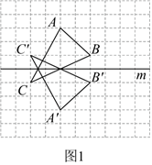

（2）如图2，点*P*即为所求作．

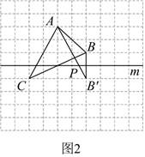

（3）如图3所示即为所作．

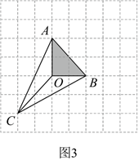

22．解：（1）小丽的求解过程正确.

（2）解：能；

2*x*2﹣6*x*+5＝2（*x*2﹣3*x*）+5

.

∵，

∴，

即2*x*2﹣6*x*+5的最小值是．

（3）解：*m*＝﹣*x*2+8*x*﹣9＝﹣（*x*2﹣8*x*）﹣9

＝﹣（*x*2﹣8*x*+16﹣16）﹣9

＝﹣（*x*﹣4）2+16﹣9

＝﹣（*x*﹣4）2+7.

∵（*x*﹣4）2≥0，

∴﹣（*x*﹣4）2≤0，

∴﹣（*x*﹣4）2+7≤7；

∴*m*有最大值：7．

故答案为：大，7．

23．解： $\frac{8}{x^{2}−4x+4}÷$（$\frac{x^{2}}{x−2}−$*x*﹣2）

，

∵|*x*|＝2，*x*﹣2≠0，解得*x*＝﹣2，

∴原式 $=\frac{2}{−2−2}=−\frac{1}{2}$．

24．证明：（1）在Rt△*ABE*和Rt△*CBD*中， $\left\{\begin{matrix}AE=CD \\ AB=CB\end{matrix}\right.$，

∴Rt△*ABE*≌Rt△*CBD*（*HL*），∴*BE*＝*BD*.

（2）解：∵*AB*＝*BC*，∠*ABC*＝90°，

∴∠*BCA*＝∠*BAC*＝45°.

∵∠*CAE*＝20°，

∴∠*BAE*＝∠*BAC*﹣∠*CAE*＝45°﹣20°＝25°.

∵Rt△*ABE*≌Rt△*CBD*，

∴∠*BAE*＝∠*DCB*＝25°.

∵∠*ABC*＝∠*DBC*＝90°，

∴∠*CDB*＝90°﹣∠*DCB*＝90°﹣25°＝65°.

∵*BF*∥*CD*，

∴∠*FBA*＝∠*CDB*＝65°．

25．解：（1）设原计划每天铺设路面*x*米，则提速后每天铺设路面（1+25%）*x*米，

依题意，得 $\frac{400}{x}+\frac{1200−400}{(1+25\%)x}=$ 13，

解得*x*＝80.

经检验，*x*＝80是原方程的解，且符合题意．

答：原计划每天铺设路面80米．

（2）1500 $×\frac{400}{80}+$ 1500×（1+20%） $×\frac{1200−400}{(1+25\%)×80}=$ 21900（元）．

答：完成整个工程后承包商共支付工人工资21900元．

26．解：（1）*AE*＝*BD*.理由如下：

∵△*ABC*为等边三角形，点*E*为*AB*的中点，

∴∠*ABC*＝∠*ACB*＝60°，*CE*平分∠*ACB*，*AE*＝*BE*，

∴ $∠ECB=\frac{1}{2}∠ACB=30°$.

∵*DE*＝*CE*，∴∠*D*＝∠*ECB*＝30°.

∵∠*ABC*＝∠*D*+∠*DEB*，

∴∠*DEB*＝∠*ABC*﹣∠*D*＝30°，

∴∠*D*＝∠*DEB*，

∴*BD*＝*BE*，

∴*AE*＝*BD*.

故答案为：＝.

（2）当点*E*为*AB*上任意一点时，（1）中的结论成立，理由如下：

如图②，过*E*作*EF*∥*BC*交*AC*于*F*，

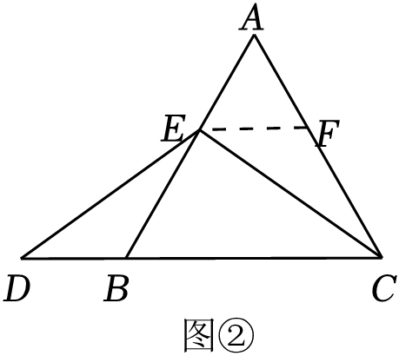

∵△*ABC*是等边三角形，

∴∠*ABC*＝∠*ACB*＝∠*A*＝60°，*AB*＝*AC*＝*BC*，

∴∠*AEF*＝∠*ABC*＝60°，∠*AFE*＝∠*ACB*＝60°，

即∠*AEF*＝∠*AFE*＝∠*A*＝60°，

∴△*AEF*是等边三角形，∴*AE*＝*EF*＝*AF*.

∵∠*ABC*＝∠*ACB*＝∠*AFE*＝60°，

∴∠*DBE*＝∠*EFC*＝120°，∠*D*+∠*BED*＝∠*FCE*+∠*ECD*＝60°.

∵*DE*＝*EC*，∴∠*D*＝∠*ECD*，

∴∠*BED*＝∠*ECF*.

在△*DEB*和△*ECF*中， $\left\{\begin{matrix}∠DBE=∠EFC \\ ∠DEB=∠ECF \\ DE=EC\end{matrix}\right.$，∴△*DEB*≌△*ECF*（*AAS*），

∴*BD*＝*EF*，∴*AE*＝*BD*.

（3）如图③，过*E*作*EF*∥*BC*交*CA*的延长线于*F*，

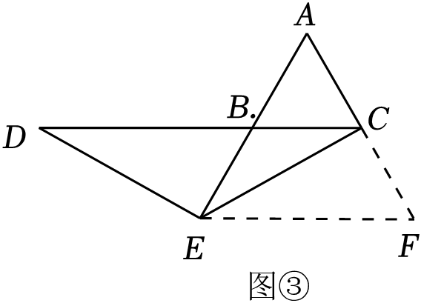

则△*AEF*为等边三角形，∠*ECD*＝∠*CEF*.

∴*AF*＝*AE*＝*EF*＝2，∠*F*＝60°.

∵*EC*＝*ED*，

∴∠*D*＝∠*ECD*，

∴∠*CEF*＝∠*D*.

∵△*ABC*是等边三角形，

∴*BC*＝*AC*＝1，∠*ABC*＝60°，

∴∠*DBE*＝∠*ABC*＝60°，

∴∠*F*＝∠*DBE*.

在△*CEF*和△*EDB*中， $\left\{\begin{matrix}∠F=∠DBE \\ ∠CEF=∠D \\ EC=DE\end{matrix}\right.$，∴△*CEF*≌△*EDB*（*AAS*），

∴*BD*＝*EF*＝2，∴*CD*＝*BD*+*AC*＝2+1＝3．